Xin chào mn mình sẽ hướng dẫn mọi người làm chức năng “ Quản Lý Banner “ những slide quảng cáo chạy trên trang ví dụ như hình bên dưới khoanh màu đỏ

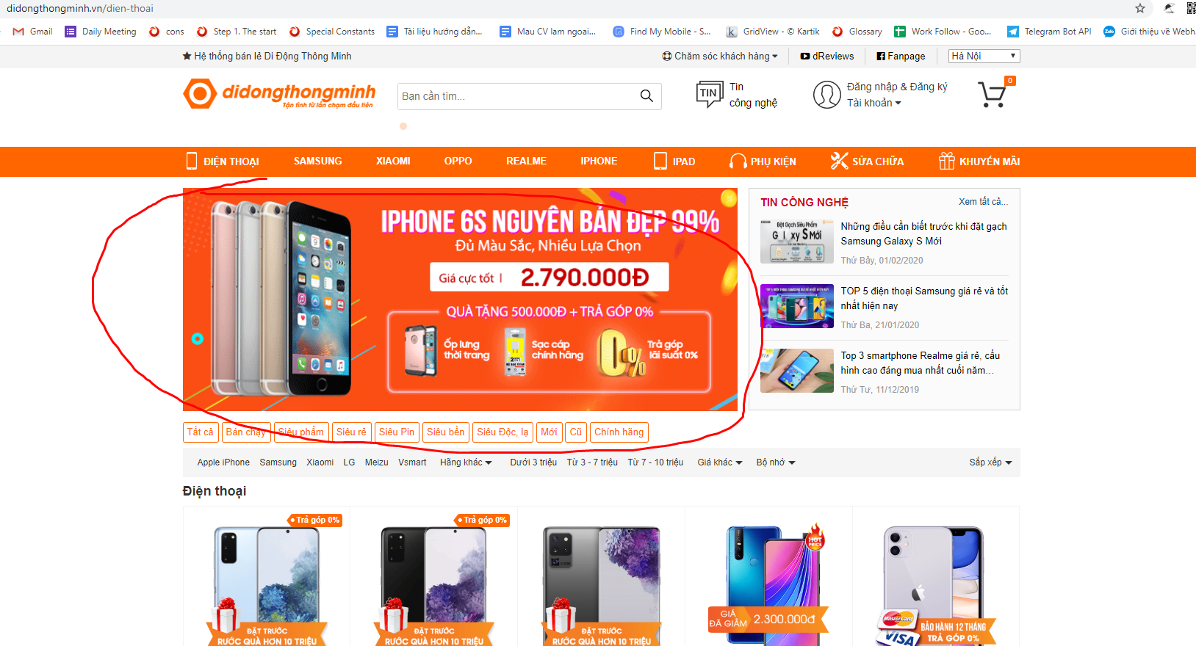

* B1 . Thiết kế CSDL
* php artisan make:migration create_banners_table --create=banners
* php artisan migrate

$table->increments(**'id'**);  
$table->string(**'title'**); *// Tiêu đề của khuyến mại slide*$table->string(**'slug'**)->unique();  
$table->string(**'image'**,255)->nullable()->default(**null**);  
$table->string(**'url'**,255)->nullable()->default(**null**);  
$table->integer(**'target'**)->unsigned()->nullable();  
$table->text(**'description'**)->collation(**'utf8_unicode_ci'**)->nullable()->default(**null**); *// mô tả*$table->integer(**'type'**)->unsigned()->default(0); *// Loại banner : có thể là logo , slide,..*$table->integer(**'position'**)->unsigned()->default(0); *// Vị trí hiển thị*$table->integer(**'is_active'**)->unsigned()->default(1); *// Trạng thái có hiển thị hay không*$table->timestamps();

* B2. Tạo Model và Controller
* php artisan make:model Banner
* php artisan make:controller BannerController –resource
* B3. Thêm Router
* Route::*resource*(**'banner'**, **'BannerController'**);
* B4. Thêm Menu Sidebar
* B5 . Tạo view index; create; edit
* View mình sẽ gửi cho các bạn để đồng bộ
* Mọi người có thể đọc thêm về Ckeditor là gì , đơn giản thì nó là trình giúp chúng ta soạn thảo văn bản giống Word, là 1 plug in Javascript
* Mình sẽ copy View Index , Create từ Phần danh mục cho nhanh. Sau đó tùy chỉnh
* B6. Mình sẽ làm tương tự cho Chức năng : QL nhà cung cấp và QL thương hiêu
* Mình sẽ tạo sẵn cơ sở dữ liệu cần thiết cho 2 bảng này và phần Form view create , view edit các bạn Clone – từ view create làm tương tự như trong view , view index Clone từ view – index của quản lý banner cho đồng nhất.
* B7. Nhiệm vụ các bạn là làm tương tự như phần quản lý banner